附件3
中国·贵州·镇远2018年“文化旅游杯”
第三届山地自行车赛活动规程

随着自行车运动在镇远越来越普及，逐渐成为一种健康、环保、时尚的绿色运动，深受广大群众喜爱。镇远县自行车协会积极参与社会公益活动，健康快乐自行车比赛活动，推广全民健身活动，特举办中国·贵州·镇远2018年“文化旅游杯”第三届山地自行车赛。具体活动方案如下：
- 活动时间
2018年6月17日
- 活动地点
镇远县舞阳镇−−−−高过河风景区
三、参赛对象
凡身体健康、热爱自行车运动、年龄18−−-60岁的人士均可报名（报名时请携带有效证件）。
四、活动主题
我运动、我健康、我快乐。
五、活动口号
“美丽大镇远、激情高过河”
六、活动目的
发展地方自行车运动事业、弘扬自行车运动精神；推广全民健身、倡导“积极、健康、快乐”的生活方式。
七、比赛项目
（一）参赛组别：
1.男子精英组：参赛人数名额200人。
2.男子大师组：参赛人数名额200人。
3.女子组：参赛人数名额100人。
（二）2018年6月17日比赛路线：
1.骑游线路：镇远县舞阳镇大菜园广场-盘龙桥-和平村-镇远剧场-周大街-青龙洞-祝圣桥-禹门码头-天后宫-共和街-云龙洞景区。（全程7公里）
2.比赛路线：云龙洞景区-高过河三寨村停车场（全程32公里）
（三）奖项设置：
1.男子精英组
第一名现金5000元
第二名现金4000元
第三名现金3000元
优秀奖：第四名奖现金1500元、第五名奖现金1000元、第六至第七名奖现金800元、第八至第十名奖现金600元、第十一名至第十五名奖现金400元、第十六名至二十名奖现金200元，第二十一名至五十名奖现金100元。（每组参赛人员不足，按30%取名次）
（共计奖金23900元）
2.男子大师组
第一名现金5000元
第二名现金4000元
第三名现金3000元
优秀奖：第四名奖现金1500元、第五名奖现金1000元、第六至第七名奖现金800元、第八至第十名奖现金600元、第十一名至第十五名奖现金400元、第十六名至二十名奖现金200元，第二十一名至五十名奖现金100元。（每组参赛人员不足，按30%取名次）
（共计奖金23900元）
3.女子组
第一名现金5000元
第二名现金4000元
第三名现金3000元
优秀奖：第四名奖现金1500元、第五名奖现金1000元、第六至第七名奖现金800元、第八至第十名奖现金600元、第十一名至第十五名奖现金400元、第十六名至二十名奖现金200元，第二十一名至五十名奖现金100元。【每组参赛人员不足，按30%取名次】
（共计奖金23900元）
（总计奖金71700元）
4.参与奖：凡报名参加活动的人员奖礼品一份.
5.颁奖地点及时间：颁奖地点为三寨村苗寨广场，颁奖时间为比赛关门后30分钟。
八、报名办法：
1.报名并如实填写“美丽大镇远、激情高过河”第三届山地自行车赛报名表上交到大赛组委会办公室，办公室设在镇远县自行车运动协会办公室（镇远县舞阳镇盘龙街美利达自行车专卖店）咨询电话：13885582746、13985841523、15885841111。
2.报名时间：截止日期为2018年6月12日24：00前。
3.正式报名以上交《报名表》到大赛组委会为准，报名表可在大赛组委会办公室领取，或到野途网下载（附件）。
4.签到时间和地点：签到时间为2018年6月16日晚上22时前，地点为镇远县舞阳镇平冒街大菜园广场。
九、报名要求：
1.精英组在18—40周岁之间，（即2000年6月1日前至1978年6月1日出生）身体健康者均可报名参加。
2.大师组在41—60周岁之间，（即1978年6月1日前至1958年6月1日出生）身体健康者均可报名参加。
3.女子组在18—55周岁之间，（即2000年6月1日至1963年6月1日出生）身体健康者均可报名参加。
4.所有现役专业注册运动员参加比赛不计名次，退役2年以上运动员可计名次。
5.正式比赛参赛人员须和赛事组委会签订由于个人原因造成的事故由本人负责的免责协议书。
6.未年满十八周岁选手报名参赛须由监护人现场签署免责协议。
7.参赛运动员报名时需交报名费60元（含运动员保险费），一但报名成功，不退还报名费。
8.参赛运动员须提供县级以上的医院体检证明。
9.各组别不得兼项报名。
十、竞赛办法
（一）竞赛规则：
按中国自行车运动协会审定的最新《山地自行车竞赛规则》执行。
（二）比赛器材:
1.参赛自行车自备，型号为26型、27.5型、29型，前叉必须带减震器的山地自行车（公路车禁用）
2.正式比赛参赛运动员车辆、服装、器材等自备，须符合竞赛规则，比赛中必须佩戴头盔、手套等装备，否则取消比赛资格。
3.比赛过程中，选手不得私自互换车辆，否则取消双方比赛成绩。
4.运动员及车辆必须佩戴组委会统一配发的号码布、车牌号，且号码必须一致，号码布和车牌不可自行裁剪，否则不予参赛。
（三）在遇到恶劣气候或突发事件时，组委会有权采取缩短比赛距离，或终止比赛等应急措施。
（四）出发前1小时运动员应到起点处检录、确认资格，否则参赛无效，出发前10分钟停止检录。
（五）比赛检录时参赛运动员必须出示本人证件（身份证或护照）否则不能参加比赛。
（六）裁判的判罚为最终结果。
（七）比赛关门时间由裁判长在技术会上宣布，裁判有权终止运动员比赛，终止比赛的运动员在裁判提示后应立即离开比赛赛道。
（八）所有参赛运动员返程时必须听从组委会统一安排，严禁超越开路车辆，不听指挥者取消本次竞赛名次以及禁止参加本县以后的所有自行车赛事。
（九）参赛运动员完赛后，如要参加高过河其他活动的由运动员自行安排返程事谊，与组委会无关。
（十）运动员报到时须交芯片押金100元，完赛后退还芯片即退还押金。
十一、保险
比赛期间参赛运动员的保险由组委会负责购买（参赛运动员必须提供准确的身份号码和电话号码，如提供信息错误责任自负）。如出现人身意外事故直接与保险公司联系，不能再追究组委会责任。
十二、未尽事宜，另行通知
友情提示：因2018年6月18日为端午节，是镇远县舞阳镇一年一度的传统龙舟赛，旅游人员相对集中，住宿相对紧张，建议参赛运动员提前预订住宿。

中国·贵州·镇远2018年“文化旅游杯”
第三届山地自行车赛组委会
2018年5月11日

骑行线路海拔示意图
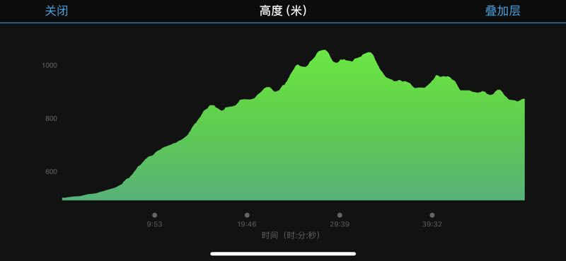
骑行线路图
